

A N M E L D U N G

Betriebswirtschaftliche und gesundheitsökonomische Kompetenz für
Führungskräfte im Gesundheitswesen

WS 2025/26

Ich melde mich hiermit verbindlich für die Teilnahme an folgenden Kursen an:
 | „Externes und Internes Rechnungswesen im Gesundheitswesen“ | 30.10.2025 – 01.11.2025
 | „Mikro-, Makro- und Gesundheitsökonomie“ | 15.01.2026 – 17.01.2026
 | „Strategisches Management und Personaleinsatzplanung im  Gesundheitswesen“ | 17.03.2026 – 19.03.2026
(inhaltliche oder terminliche Änderungen vorbehalten)
und buche hiermit
1 Kurs zum Preis von € 1.000,--
2 Kurse zum Preis von € 2.000,--
3 Kurse zum Preis von € 3.000,--

Persönliche Daten
Zuname
Vorname
Titel, Berufstitel
Straße, Nr.
Postleitzahl, Ort
E-Mail-Adresse

Rechnung an
Privatadresse (siehe oben) | Ja | Nein
Firmenadresse | Ja | Nein

Firmenname:
Straße, Nr.
Postleitzahl, Ort

Datum Unterschrift

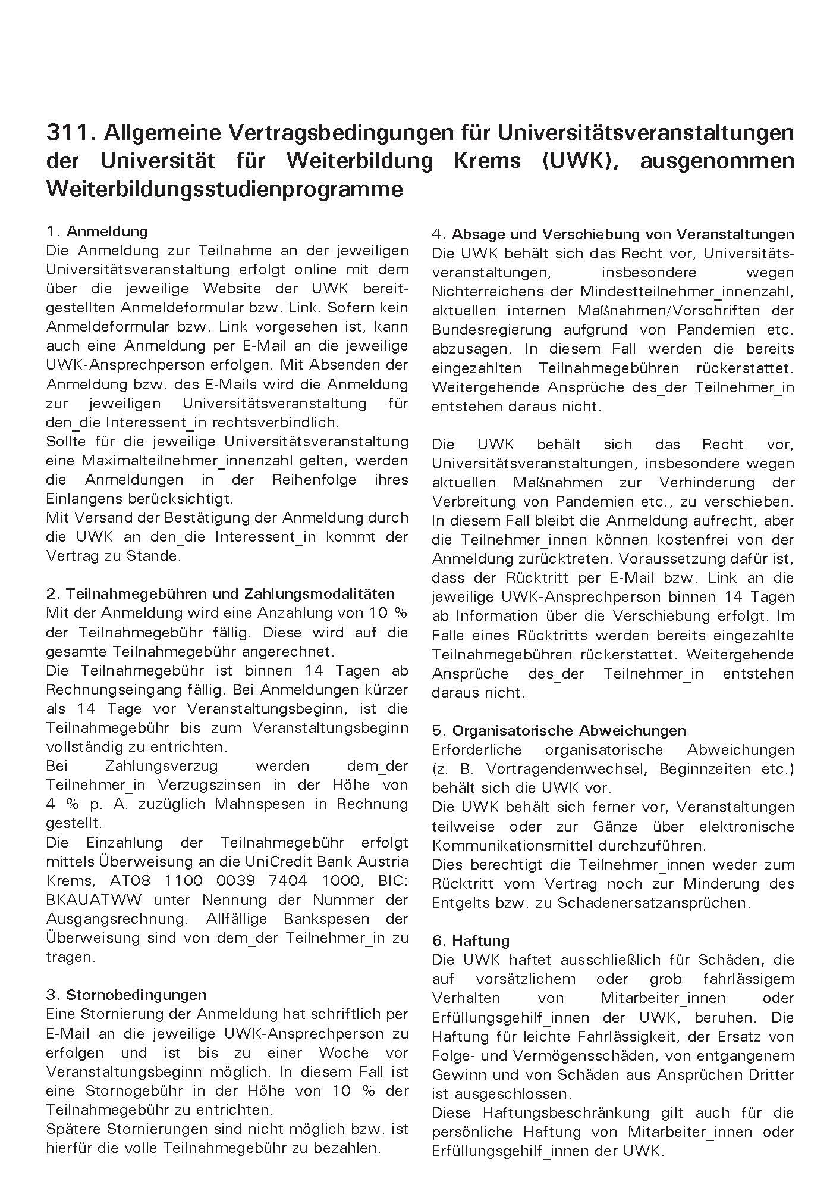
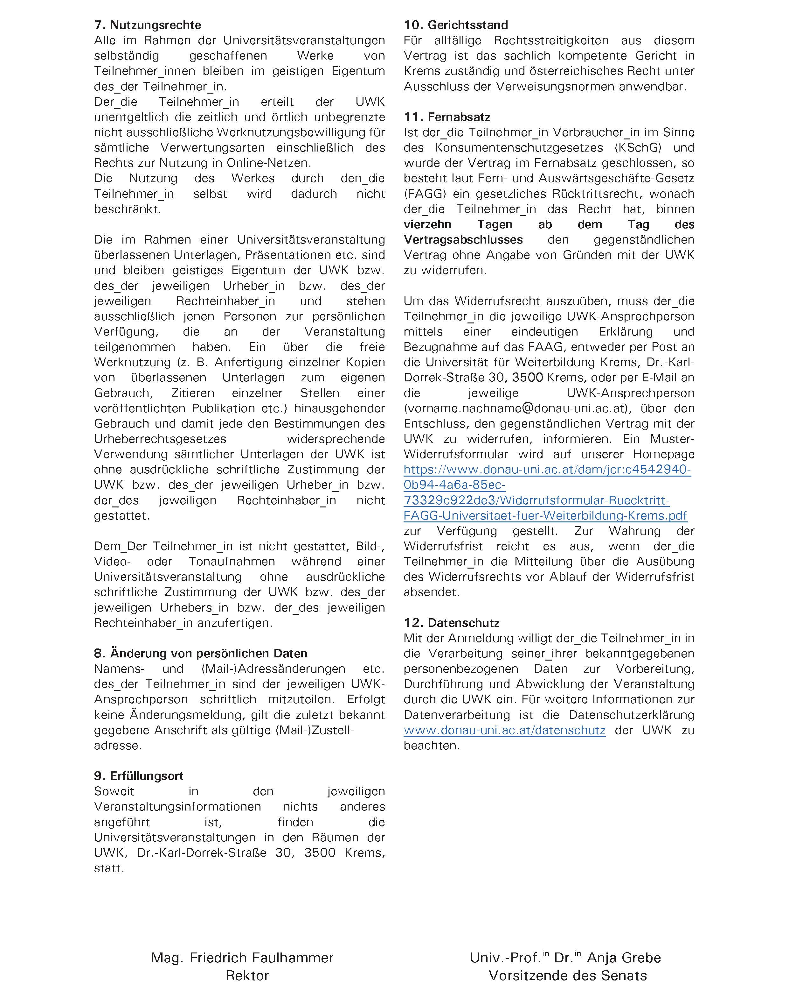

Bitte übermitteln Sie das ausgefüllte und unterschriebene Anmeldeformular per Mail an sandra.wahringer@donau-uni.ac.at

